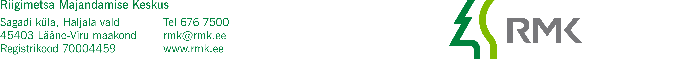
Tori Vallavalitsus  tori@torivald.ee | Meie: kuupäev vastavalt digitaalallkirja kuupäevale nr 9-1/2023/4411

Haaviku tee 34a kinnisasja
võõrandamine

Vastavalt Keskkonnaministri 28.04.2010 määrusele nr 14 „Keskkonnaministeeriumi valitsemisel oleva kinnisvara kasutamiseks andmise ja võõrandamise kord“ § 6 lg 1 p 6 alusel selgitab kinnisvara võõrandamise ettevalmistamise korraldaja välja kinnisvara hariliku väärtuse riigivaraseaduse § 46 sätestatud korras.

RVS § 46 lõike 1 punkti 1 järgi koostab võõrandatava kinnisasja hariliku väärtuse hindamisaruande vastava kutsetunnistusega hindaja ning sama lõike punkti 2 järgi teeb ta seda arvestades vara hindamise head tava. RMK on vastava hinnangu tellinud Lahe Kinnisvara Hindamine OÜ-lt, kes on 10.07.2023 seisuga hinnanud Haaviku tee 34a kinnisasja turuväärtuseks 9900 eurot.

Tulenevalt keskkonnaministri 28.04.2010. a määruse nr 14 „Keskkonnaministeeriumi valitsemisel oleva kinnisvara kasutamiseks andmise ja võõrandamise kord“ § 6 lõikest 4 palume teatada kirjalikult, kas olete nõus kinnisasjale määratud väärtusega ja kinnisasja võõrandamisega kaasnevate kulude tasumisega (sh eksperthinnangu koostamise teenustasuga summas 720 eurot).

Lugupidamisega

(allkirjastatud digitaalselt)

Andrus Lauren
Kinnisvaraosakonna juhataja

Lisa: Eksperthinnang nr 098-23P

Ere Kaaristu
528 5345

